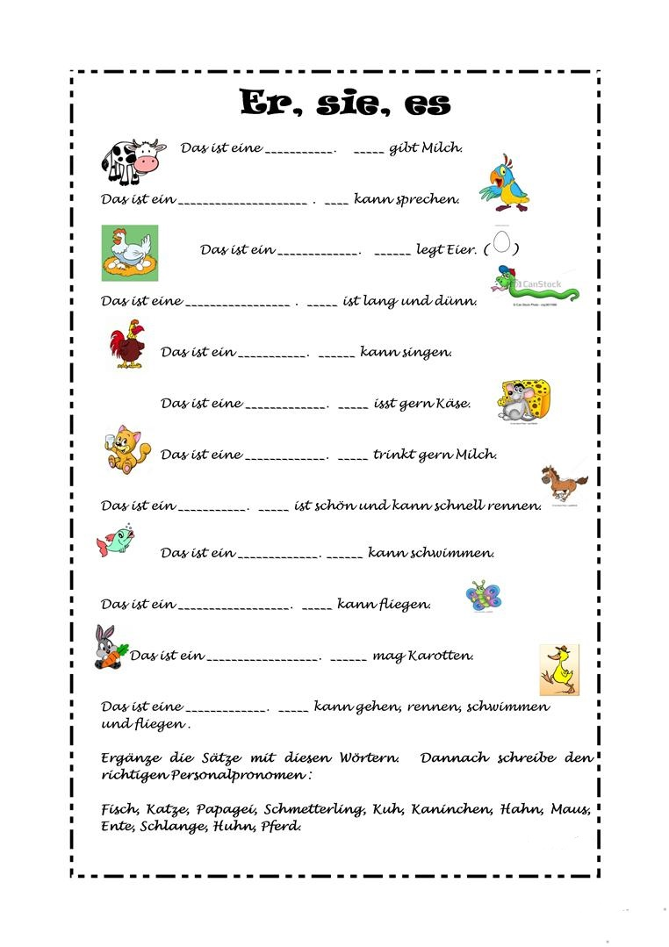

1.pád  česky | já | ty | on | ona | ono | my | vy | oni | Vy
1.pád
3.pád
4.pád

1.pád  česky | ten | ta | to | nějaký | nějaká | nějaká
1.pád
3.pád
4.pád

